EMENDA ADITIVA Nº ____ AO PROJETO DE LEI ORDINÁRIA Nº 424/2025

AO PROJETO DE LEI ORDINÁRIA Nº 424/2025
QUE ESTABELECE AS DIRETRIZES PARA ELABORAÇÃO DA LEI ORÇAMENTÁRIA ANUAL DO MUNICÍPIO DE SETE LAGOAS PARA O EXERCÍCIO DE 2026 E DÁ OUTRAS PROVIDÊNCIAS

Art. 1º Fica incluída no Anexo de Metas e Prioridades do Projeto de Lei nº 424/2025 a seguinte ação governamental:

ÓRGÃO | Secretaria Municipal de Obras, Infraestrutura e Mobilidade
DIRETRIZ | Infraestrutura, obras, segurança e mobilidade
PROGRAMA | PROGRAMA: 2051 – Mobilidade e Urbanização
Projetos Prioritários 2026 | PRODUTO
Projetos Prioritários 2026 | Descrição do produto | Unidade de medida | Quantidade | VALOR ESTIMADO
Calçamento das vias públicas do Bairro Planalto | Calçamento de vias públicas | M² | 50.000 | R$ 15.000.000,00

JUSTIFICATIVA

A presente emenda aditiva tem por objetivo assegurar a inclusão do término do calçamento no bairro Planalto como prioridade para o exercício orçamentário de 2026. Trata-se de uma demanda antiga e legítima dos moradores, que convivem diariamente com dificuldades de acesso, principalmente em períodos chuvosos, prejudicando o transporte escolar, o escoamento de serviços públicos e o deslocamento de trabalhadores.

A obra está plenamente alinhada ao eixo de Infraestrutura e Mobilidade Urbana, previsto na LDO, e contribuirá significativamente para a melhoria da qualidade de vida da população local. A inclusão desta ação no Anexo de Metas e Prioridades permitirá ao Executivo prever dotação orçamentária específica e adotar providências para a sua execução no próximo exercício.

Sete Lagoas/MG, 18 de junho de 2025.
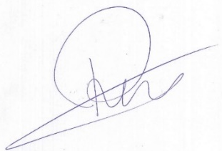

Roney Geraldo Gomes
Vereador

